COM口　　　　　　常闭口

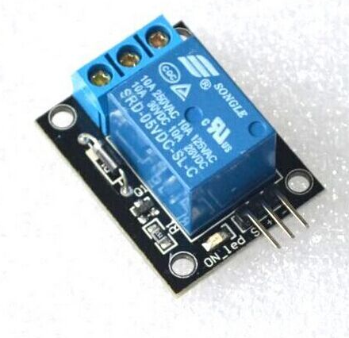

控制信号S接板SPNEN白色

控制板上电源负

控制板上电源正5V

常开口

PLC、

单片机

电机正

常闭

继

电

器

5V

COM

电机负

12V电源负－

12V电源正＋

控制信号S

GND